Roma, 10 febbraio 2023

Autorità Garante della Concorrenza e del Mercato

Direzione generale per la tutela del consumatore

Piazza G. Verdi, 6/A

00198 – ROMA

Via pec [protocollo.agcm@pec.agcm.it](mailto:protocollo.agcm@pec.agcm.it);

**OGGETTO: Richiesta d’intervento**

L’Unione Nazionale Consumatori, con sede in Roma Via Duilio n. 13, richiede l’intervento di codesta Autorità in relazione al prodotto Glo Sigaretta Elettronica New Hyper X2, dispositivo che riscalda il tabacco, in relazione a un cartellone pubblicitario e alla sua vendita sul sito di Amazon.

L’Unione Nazionale Consumatori è iscritta nell’elenco delle associazioni dei consumatori e degli utenti rappresentative a livello nazionale di cui all’articolo 137 del Codice del Consumo (D.Lgs. n. 206/2005).

**Oggetto della segnalazione**

Come riportato sul sito di Amazon, Glo Sigaretta Elettronica Hyper X2 è un "*dispositivo che riscalda il tabacco, l'alternativa alla sigaretta, un'esperienza senza fumo e inodore, senza nicotina*" (all. n. 1: <https://www.amazon.it/glo-Elettronica-Dispositivo-Lalternativa-Unesperienza/dp/B0B96J1Q5G>), è "*un dispositivo innovativo e facile da usare che riscalda stick di vero tabacco creati appositamente, i neo stick. glo Huper X2 è l'ultimo modello lanciato e beneficia della tecnologia più avanzata ad oggi sviluppata da British American Tobacco. Grazie all'esclusiva Induction Heating Technology, glo scalda rapidamente il tabacco fino ad una temperatura di 260°, senza mai bruciarlo. La sigaretta tradizionale invece raggiunge i 900° generando quindi il processo di combustione. Vero tabacco, zero combustione, zero cenere*" (all. n. 2: <https://www.amazon.it/stores/glo/page/8755284B-0E97-44E6-ACBD-6E42FE7800F1?ref_=ast_bln>). Insomma, sarebbe un prodotto innovativo e avanzato, senza fumo e nicotina, dunque senza sostanze nocive, diremmo, quindi, salutare.

Manifesti giganti compaiono nelle città italiane (all. n. 3), nei quali, oltre al nome del prodotto e allo slogan "*Riscopri lo stile a modo tuo*", l'unica scritta che compare, con caratteri minuscoli, è: "*Prodotto destinato esclusivamente a consumatori adulti*".

**Motivi della segnalazione**

Indipendentemente dalla liceità di pubblicizzare prodotti da fumo rispetto alla normativa in vigore e al Decreto Legislativo 12 gennaio 2016, n. 6 (Recepimento della direttiva 2014/40/UE sul ravvicinamento delle disposizioni legislative, regolamentari e amministrative degli Stati membri relative alla lavorazione, alla presentazione e alla vendita dei prodotti del tabacco e dei prodotti correlati), si evidenziano innumerevoli profili di illegittimitàrispetto al Codice del Consumo, di Vostra esclusiva competenza.

Sul sito di Amazon non è indicato in modo chiaro ed evidente che il prodotto è destinato a consumatori adulti, scritta che invece compare nel manifesto in strada, nel quale però non è scritto che il prodotto è non esente da rischi e non è indicata alcuna precauzione d'uso, a differenza del sito di Amazon, dove a caratteri comunque invisibili a occhio mano, nella parte inferiore della pagina, è comunque scritto: "*Questo prodotto non è privo di rischi e* ***contiene nicotina****, che può provocare dipendenza*" (all. n. 2), frase, però, che contraddice lo slogan scritto a caratteri cubitali, accanto alla foto del prodotto, nella pagina dedicata all'acquisto "*dispositivo che riscalda il tabacco, l'alternativa alla sigaretta, un'esperienza senza fumo e inodore,* ***senza nicotina****"* (all. n. 1)*.* E' senza nicotina o con nicotina? Un'informazione contraddittoria che è da sola sufficiente per indurre in errore il consumatore medio.

Nella pagina di Amazon dove si effettua solitamente l'acquisto (all. n. 1) e alla quale si può accedere direttamente senza passare dall'altra e dove anzi si accede direttamente se nel motore di ricerca interno di Amazon si inserisce come parola chiave "glo", andrebbero date le informazioni più complete e precise al consumatore, in modo chiaro e in evidenza. Invece in quella pagina di vendita, sono assenti le precauzioni d'uso, come quella che il prodotto non è privo di rischi, presente in altre pagine di Amazon (all. n. 2) ma mancante in quella che più conta (all. n. 1). Un'omissione che può indurre in errore il consumatore medio, inducendolo ad assumere una decisione di natura commerciale che non avrebbe altrimenti preso, ad esempio ad acquistare il prodotto.

Quanto al divieto di vendita ai minori, indicata nei manifesti in strada, ossia che il "*Prodotto è destinato esclusivamente a consumatori adulti",* nel sito di Amazon o non è per niente messa, come nello store di glo (all. n. 2), un fatto molto grave visto che in quella stessa pagina, dopo l'illustrazione del prodotto si può già aggiungere il prodotto al carrello (all. n. 2, foto n. 3 e n. 4), procedendo direttamente all'acquisto senza passare dalla pagina di vendita principale (all. n. 1) e inserendo già i dati necessari per il pagamento, oppure è nascosta e messa in modo subdolo e ambiguo (all. n. 1). Infatti, non risulta alcuna scritta nella parte della pagina che si può normalmente visualizzare in uno schermo del computer di normali dimensioni (all. n. 1, foto n. 1), né è indicato nulla nella foto che compare. La scritta "*non in vendita ai minori*" è messa molto più sotto, nelle ulteriori informazioni sull'articolo, non leggibili se non si scorre la pagina (all. n. 1, foto n. 2). Altrettanto si fa per le foto nella parte sinistra della pagina (foto n. 1) che servono a visualizzare il prodotto in diverse posizioni. Solo cliccando sulle altre foto collocate a sinistra allora compare (foto n. 3) un simbolo barrato tipo divieto di accesso con la scritta 18 e una barra trasversale. Come mai questo simbolo non appare di default anche sulla prima foto, quella che compare sempre quando si apre la pagina?

Innumerevoli sentenze dell’Antitrust hanno ormai acclarato la scorrettezza della pratica commerciale di non indicare, fin dall’inizio del processo di acquisto, immediatamente e adeguatamente, quando avviene l’aggancio iniziale del consumatore, tutti i prezzi che il consumatore deve complessivamente pagare per acquisire un bene o un servizio, e questo perché in tal modo si altera il processo di comparazione. Oppure è stato ritenuto scorretto non informarlo immediatamente circa le caratteristiche della tecnologia di trasmissione utilizzata e le relative limitazioni e le reali potenzialità del servizio in fibra ottica (sentenza Vodafone, Telecom …), oppure non informarlo immediatamente, in fase di attivazione dell’account, dell’attività di raccolta e utilizzo, a fini commerciali, dei dati che egli cede (sentenza Facebook) e così via.

Insomma, è ormai giurisprudenza consolidata dell'Authority adita che è scorretto non indicare immediatamente e adeguatamente alcune informazioni, e tra queste non possono certo non rientrare indicazioni importanti ed essenziali sulle caratteristiche del prodotto, come il fatto che sia vietato ai minori o che il prodotto non sia privo di rischi (cosa attestata sul sito stesso di Amazon, ma altrove), informazioni che vanno indicate sempre e non saltuariamente e a piacimento e fin dall’inizio del processo di acquisto, ossia quando si apre la videata per l'acquisto, senza necessità di dover cliccare o scorrere in basso la pagina, perché altrimenti si altera il processo decisionale del consumatore, inducendolo in errore.

Nel caso del manifesto per strada, poi, le informazioni non sono nascoste o contraddittorie, ma più semplicemente del tutto mancanti, come quella che il prodotto non è privo di rischi.

"*Una pratica commerciale è scorretta se è contraria alla diligenza professionale, ed è falsa o idonea a falsare in misura apprezzabile il comportamento economico, in relazione al prodotto, del consumatore medio che essa raggiunge o al quale è diretta*" (Art. 20 D.Lgs. n. 206/2005). In particolare (Art. 21 D.Lgs. n. 206/2005) "*è considerata ingannevole una pratica commerciale che contiene informazioni non rispondenti al vero o,* ***seppure di fatto corretta****, in qualsiasi modo,* ***anche nella sua presentazione complessiva****, induce o è* ***idonea ad indurre in errore il consumatore medio riguardo*** *(…)* ***le caratteristiche principali del prodotto,*** *quali (…)* ***i vantaggi, i rischi*** *(…)* ***o i risultati che si possono attendere dal suo uso***". **E' certo una caratteristica e un rischio il fatto che il prodotto sia destinato ai maggiori d'età e non sia esente da rischi, come acclarato sul sito stesso di Amazon, ma altrove**.

Violato anche l'art. 22 del D.Lgs. n. 206/2005 che considera "***ingannevole una pratica commerciale che*** *nella fattispecie concreta, tenuto conto di tutte le caratteristiche e circostanze del caso, nonché dei limiti del mezzo di comunicazione impiegato,* ***omette informazioni rilevanti di cui il consumatore medio ha bisogno in tale contesto per prendere una decisione consapevole di natura commerciale***", come il fatto che non è un prodotto adatto ai minori (all. n. 2) o non è salutare e, quindi, per questo, "*induce o è idonea ad indurre in tal modo il consumatore medio ad assumere una decisione di natura commerciale che non avrebbe altrimenti preso*", ossia acquistarlo. Violato anche il comma 2, che definisce "***un'omissione ingannevole quando un professionista occulta***", ad esempio mettendo una informazione in modo nascosto nella parte inferiore della pagina riservata all'acquisto, leggibile solo scorrendola, o scrivendola a carattere minuscoli (come la scritta: "*Questo prodotto non è privo di rischi e contiene nicotina, che può provocare dipendenza*") "***o presenta in modo oscuro, incomprensibile*"**, perché ad esempio scritta a caratteri minuscoli, "***ambiguo o intempestivo***", perché non messo nella prima videata che appare nella pagina riservata all'acquisto o non messo nelle altre pagine, "***le informazioni rilevanti di cui al comma 1***" sopra riportato.

Si evidenzia che l'informazione che un prodotto è vietato ai minori di 18 anni è un'indicazione fondamentale non solo per un minorenne, ma anche per un adulto, perché lo informa che quel bene richiede particolare attenzione, presenta dei rischi e richiede cautela nel suo uso, non può prestarlo o regalarlo a minori, tutte informazioni che possono indurlo a non acquistare il prodotto. Persino per un prodotto che non fa alcun male alla salute e non presenta alcun tipo di rischio per l'incolumità delle persone, ad esempio un film pornografico, il consumatore, per quanto maggiorenne, non deve scoprire solo dopo aver pagato il biglietto che si tratta di un film a luci rosse, fosse anche solo perché potrebbe non corrispondere per questa ragione ai suoi gusti personali, alla sua sensibilità, alle sue preferenze, al suo scopo.

* * *

Nonostante si ritenga di aver già più che sufficientemente motivato e dimostrato la scorrettezza della pratica, evidenziamo come sia di Vostra competenza anche il tema della salute, fino a questo momento da noi non evidenziato, non essendo necessario per dimostrare la scorrettezza, l'incompletezza dei messaggi riportati, oltre allo loro contraddittorietà sia sulle diverse pagine di Amazon, che tra Amazon e i cartelloni messi in strada.

Il tema della salute, infatti, non viene affrontato solo dal Decreto Legislativo n. 6/2016, non di Vostra competenza, come almeno Voi sostenete in risposta alle nostre istanze di intervento a Voi pervenute il 3 giugno 2019 (prot. n. 40048/2019) e il 10 luglio 2019 (prot. n. 48181/2019), per le quali (Rif. n. DS2518_la+2a) avevate trasmesso la segnalazione al Ministero della Salute per gli eventuali profili di competenza ai sensi del menzionato D.Lgs. n. 5/2016, ma anche dal Codice del Consumo.

L'art. 21 punto 3 è sufficiente e bastevole ad attestare la scorrettezza della pratica, laddove stabilisce che "*è considerata scorretta la pratica commerciale che, riguardando prodotti suscettibili di porre in pericolo la salute e la sicurezza dei consumatori, omette di darne notizia in modo da indurre i consumatori a trascurare le normali regole di prudenza e vigilanza*". Salute, quindi, e sicurezza.

L'art. 6 del Codice del Consumo indica poi il "*contenuto minimo delle informazioni*" necessarie per tutti i "*prodotti o le confezioni dei prodotti destinati al consumatore*", prescrivendo che devono riportare chiaramente visibili e leggibili quelle relative "*all'eventuale presenza di materiali o* ***sostanze che possono arrecare danno all'uomo****, alle cose o all'ambiente*", "*alle istruzioni,* ***alle eventuali precauzioni e alla destinazione d'uso****,* ***ove utili ai fini di fruizione e sicurezza del prodotto***". Anche per Glo vanno rispettati questi obblighi.

In tema di salute, ci limitiamo a ricordare quanto sostiene l’Airc, l’Associazione italiana per la ricerca sul cancro (<https://www.airc.it/cancro/informazioni-tumori/corretta-informazione/sigaretta-a-riscaldamento-di-tabacco>), ossia che "*non sono ancora disponibili studi in grado di dimostrare che l’uso di sigarette a riscaldamento del tabacco riduca il rischio di cancro rispetto alle sigarette classiche*", "*il vapore generato dal riscaldamento della sigaretta contiene nicotina a concentrazioni elevate e altre sostanze chimiche presenti nelle sigarette classiche, ma a concentrazioni inferiori, anche se queste informazioni provengono soprattutto da studi effettuati dalle industrie del tabacco stesse per ottenere la registrazione del prodotto da parte delle autorità*", mentre "*se la misurazione viene fatta da laboratori indipendenti, questo tipo di sigaretta contiene, sia nel ripieno sia nel fumo emesso, nicotina e altre sostanze chimiche in quantità analoga alle sigarette comuni, ma un quinto delle nitrosamine e un centesimo dell’anidride carbonica*". "*Alla luce degli studi effettuati sul contenuto delle sigarette a riscaldamento del tabacco, è ragionevole affermare, come fa la maggior parte degli esperti indipendenti, che il loro utilizzo crei dipendenza quanto la sigaretta comune mentre è possibile che il loro impatto sia minore per quanto riguarda il fumo passivo*". "*Dal momento che il contenuto di nicotina (che è la sostanza che crea dipendenza) è simile a quello delle sigarette classiche, non vi sono benefici in termini di dissuefazione dal fumo provati da studi*".

Tutto ciò Vi viene indicato solo per evidenziare una delle tante violazioni del Codice del Consumo presenti in quelle offerte, laddove si sostiene che il prodotto non contiene nicotina e per dimostrare che è violato l'art. 21 punto 3 del D.Lgs. n. 206/2005, dato che Glo pone in pericolo la salute e la sicurezza dei consumatori. Quanto sostiene l’Airc non viene indicato per darvi la possibilità di esimerVi dal Vostro dovere di pronunciarvi e intervenire in materia di pratica scorretta, scaricando la competenza sul ministero della Salute, visto da un lato **NON VI CHIEDIAMO** di intervenire in merito alla disciplina del fumo e al Decreto Legislativo n. 6/2016 e dall'altro Vi siete già rivolti al Ministero, come sopra riportato, che si è già pronunciato e Vi ha già chiarito (0036401-16/12/2019-DGPRE-DGPRE-P; Registro – classif:DGPREV/I/ ) quanto Vi riassumiamo:

"*Per ciò che concerne le sigarette elettroniche (…) il decreto legislativo 12 gennaio 2016, n. 6 (…) stabilisce, all’articolo 21, precise disposizioni per la commercializzazione delle sigarette elettroniche nonché specifici divieti di pubblicizzazione dei prodotti in parola in virtù della necessità di assicurare adeguati livelli di tutela della salute pubblica. Tuttavia, pur nell’ambito di tale cornice dispositiva proibitoria, alcuni operatori commerciali hanno avviato campagne di pubblicità sia on line che su pannelli informativi collocati nelle stazioni e sugli autobus di molte città italiane. Tali attività sono state presumibilmente attuate nell’errato assunto che fosse lecito pubblicizzare il solo dispositivo mentre il citato Decreto Legislativo all’articolo 2 lettera r) definisce la sigaretta elettronica "un prodotto utilizzabile per il consumo di vapore contenente nicotina tramite un bocchino* ***o qualsiasi componente di tale prodotto****, compresi una cartuccia, un serbatoio* ***e il dispositivo privo di cartuccia o di serbatoio****. Le sigarette elettroniche possono essere usa e getta o ricaricabili mediante un contenitore di ricarica o un serbatoio oppure ricaricabili con cartucce monouso”. Appare inoltre errata l’ assunzione che i predetti supporti pubblicitari e l’attività di promozione online costituiscano strumenti diversi da quelli vietati dall’articolo 21 comma 10 lettera a) del decreto legislativo 12 gennaio 2016 (“Sono vietate: a) le comunicazioni commerciali nei servizi della società dell'informazione, sulla stampa e altre pubblicazioni stampate, aventi lo scopo o l'effetto diretto o indiretto di promuovere le sigarette elettroniche e i contenitori di liquido di ricarica”). Risulta viceversa evidente che alcuni avvisi pubblicitari attualmente affissi su autobus e stazioni metro veicolino un messaggio di promozione del prodotto e del suo utilizzo. (…)* ***Per quanto concerne i nuovi prodotti del tabacco, ovvero le sigarette a tabacco riscaldato, risulta anche in questo caso evidente che l’attività di promozione commerciale del solo dispositivo,*** *svolta in apposite postazioni site sia nelle stazioni ferroviarie e negli aeroporti sia on-line,* ***ne promuova indirettamente il consumo*** *(…)".*

Insomma, per il ministero è illegale e viola il D.Lgs. n. 6/2016. Infatti sotto questo profilo abbiamo contestualmente già autonomanente provveduto a segnalare al ministero il cartellone pubblicitario e il sito di Amazon, per quanto di loro competenza. Ma la violazione di una normativa, D.Lgs. n. 6/2016, non esclude che ne possa essere violata un'altra, D.Lgs. n. 206/2005, che implica diversi profili, di ingannevolezza, e altri tipi di sanzioni, che chiediamo siano comminate. Non è certo la prima volta che più Authority si sono mosse entrambe sotto diversi profili, ognuna per quanto di competenza: Agcom, Arera, Garante Privacy ecc. ecc..

All'Antitrust, quindi, non stiamo chiedendo di intervenire per stabilire il grado di tossicità del prodotto o il mancato rispetto del D.Lgs. n. 6/2016, ma di far rispettare il Codice del Consumo, non solo per gli altri motivi già segnalati di ingannevolezza e indipendenti dal tema della salute, ma anche per la violazione all'art. 21 punto 3 del D.Lgs. n. 206/2005 e rispetto all'ingannevolezza del messaggio: senza nicotina. E' evidente che il dispositivo non la contiene, come non la può contenere un fiammifero o un accendino, ma a nessuno verrebbe in mente di dire che il fiammifero non contiene nicotina, pur potendosi usare per accendere una sigaretta. Insomma, **perché specificare che un pezzo di plastica o metallo non contiene nicotina**, **se non per confondere il consumatore e trarlo in inganno, inducendolo in errore**? **La scritta** (all. n. 1) "*l'alternativa alla sigaretta,* ***un'esperienza*** *senza fumo e inodore,* ***senza nicotina*" è falsa e non veritiera,** dato che la parola esperienza è il soggetto della frase e non può certo riferirsi al mero bruciatore in plastica o metallo Glo, ma al suo utilizzo. Senza fumo, infatti, si riferisce non a Glo, che non può prendere fuoco e fare fumo, ma all'uso di Glo, che riscaldando stick di vero tabacco non fa fumo. Anche "inodore" non si può riferire a un pezzo di plastica o metallo, ma all'uso del tabacco. Peccato che non sia un'esperienza senza nicotina, dato che, riscaldando lo stick, si produce nicotina, come ammette la stessa Philip Morris che in risposta all'articolo sopra citato dell'Airc (<http://www.quotidianosanita.it/lettere-al-direttore/articolo.php?articolo_id=74672>), nel tentativo di minimizzare il rischio, con riferimento a Iqos, altro dispositivo similare per il riscaldamento del tabacco, replicando, ammette: "*Nell’articolo si cita che “il vapore generato dal riscaldamento della sigaretta contiene nicotina a concentrazioni elevate ..”: il contenuto di nicotina degli stick di tabacco che vengono utilizzati con il Tobacco Heating System, attualmente commercializzato in Italia da Philip Morris International con il brand IQOS (“THS”) contengono circa 0,5 mg di nicotina, quindi una concentrazione di nicotina generalmente in linea con quella contenuta nelle sigarette (o addirittura più bassa, se si considera i brand più venduti, che hanno un contenuto di nicotina fino a 0,8 mg/sigaretta*)".

Peraltro Glo, a differenza di un fiammifero, non può essere utilizzato per bruciare una carta o dare fuoco alla legna, ma ha un solo possibile uso: esclusivamente quello di riscaldare uno stick di tabacco che la nicotina la produce.

L'art. 6 del Codice del Consumo, nell'indicare il contenuto minimo delle informazioni di cui il consumatore ha diritto a ricevere, prescrive che devono riportare chiaramente visibili e leggibili anche le precauzioni rispetto alla destinazione d'uso del prodotto, che in questo caso viene usato riscaldando uno stick che produce nicotina. Quindi anche la sola espressione senza nicotina, indipendentemente dal contesto, è ingannevole e fuorviante rispetto all'uso del prodotto e rientra nella violazione dell'art. 21 del D.Lgs. n. 206/2005 laddove si considera **ingannevole una pratica commerciale** **che** **induce in errore il consumatore medio** **riguardo** non solo le caratteristiche principali del prodotto maanche **i risultati che si possono attendere dal suo uso, uso che, riscaldando tabacco** (la nicotina è una sostanza chimica presente naturalmente nelle foglie di tabacco, come si sa da secoli e come sapevano i nostri trisavoli, ragione per la quale masticavano il tabacco)**, implica la produzione e l'aspirazione di nicotina, che come noto crea dipendenza ed è dannosa per la salute**.

Illuminante l'articolo che cita lo studio di Hardie G, Gale N, McEwan M, Oscar SM, Ziviani L, Proctor CJ, Murphy J. (<https://www.ncbi.nlm.nih.gov/pmc/articles/PMC9424205/>) An abuse liability assessment of the glo tobacco heating product in comparison to combustible cigarettes and nicotine replacement therapy. (Sci Rep. 2022 Aug 29;12(1):14701. doi: 10.1038/s41598-022-19167-8. PMID: 36038580; PMCID: PMC9424205) secondo il quale la nicotina contenuta negli neo-stick della Glo vengono assorbiti in quantità minore rispetto alle sigarette tradizionali ma più delle terapie sostitutive della nicotina (cerotti e/o chewing-gum).

Per stabilire che il prodotto non è salutare, comunque, non c'è bisogno di perizie, studi internazionali o interpellare il ministero della Salute, basta andare sui loro siti per scoprirlo. A dirlo sono loro stessi. Andando, infatti, sul sito <http://www.gloshop.it/> è scritto "*Il prodotto non è privo di rischi! E' destinato ad un pubblico adulto fumatore e potrebbe creare dipendenza*" e nella Panoramica su Glo™ si spiega: "*Glo™ è un dispositivo che riscalda a 240° (senza bruciare) degli stick di tabacco (Neostiks™) fabbricati appositamente. Grazie all’assenza della combustione propria delle sigarette tradizionali, è un prodotto* ***a potenziale rischio ridotto rispetto al fumo***". **Rischio ridotto, quindi, non assente**. E nelle Faq, alla domanda [Glo™ è più sicuro di una sigaretta: sì o no?](http://www.gloshop.it/#collapseTwo) loro stessi rispondono: "*Non possiamo dichiarare che Glo™ produce meno effetti nocivi sulla salute rispetto ad altri prodotti contenenti tabacco. L'uso del tabacco, comunque,* ***provoca danni alla salute e crea dipendenza****. Glo™ non brucia tabacco e sono necessarie ulteriori ricerche a lungo termine prima di rilasciare dichiarazioni ufficiali in tal senso*". E sempre nelle Faq, alla domanda [Che cosa sono i Neostiks™?](http://www.gloshop.it/#collapseThree), rispondono "*I Neostiks™ sono bastoncini di tabacco riscaldabili. Sono progettati per essere utilizzati esclusivamente con Glo™. Quando vengono usati con Glo™, i Neostiks™ si riscaldano ed il vapore prodotto consente di assaporare il vero gusto del tabacco. Sono progettati per essere riscaldati, non bruciati.* ***Questa qualità non significa, però, che il prodotto sia meno dannoso di altri prodotti a base di tabacco***".

Anche andando sul sito di Batitalia (la British American Tobacco, BAT, è la compagnia produttrice di Glo) (<https://www.batitalia.com/group/sites/BAT_C72F7B.nsf/vwPagesWebLive/DO9T5KL3?opendocument>) sui prodotti basati sul riscaldamento del tabacco (THP) si trova scritto: "*i test hanno rilevato che i livelli di sostanze tossiche nel vapore di glo erano significativamente ridotti rispetto al fumo di una sigaretta di riferimento convenzionale*", ridotti, non quindi assenti; "*nel 2017, abbiamo anche completato uno studio clinico a breve termine su glo, in Giappone, che ha coinvolto 180 partecipanti. I risultati di questo studio hanno indicato che quando i fumatori passavano completamente dalle sigarette convenzionali a glo, la loro esposizione a determinati agenti tossici del fumo era significativamente ridotta*", ridotta, quindi, non eliminata; "*Una ricerca indipendente sui THP include uno studio commissionato dal Dipartimento della Salute del Regno Unito (nota 4) che, nel 2017, ha rilevato che le persone che usano il tabacco riscaldato sono esposte a circa il 50-90% in meno di composti "nocivi e potenzialmente dannosi" rispetto alle sigarette convenzionali*", composti nocivi che, quindi, permangono.

Insomma, il prodotto è dannoso e nocivo. Lo ammettono loro stessi. Questi rischi e danni, però, non sono evidenziati né nel cartellone pubblicitario né sul sito di Amazon.

**Conclusioni**

Tutto ciò considerato, la scrivente Associazione segnala, ai sensi del Codice del Consumo, le descritte pratiche commerciali come scorrette, e per questo richiede a codesta Autorità di disporre prontamente i necessari accertamenti allo scopo di:

- dichiarare scorrette le pratiche descritte;

- vietarne l’ulteriore diffusione;

- applicare le conseguenti sanzioni amministrative;

Si producono i seguenti documenti citati in narrativa:

1) All. n. 1: pagina di vendita di Amazon

2) All. n. 2: pagina di Amazon – store Glo

3) All. n. 3: foto cartellone pubblicitario

Il presidente

Avv. Massimiliano Dona

All. n. 1: pagina di vendita di Amazon: <https://www.amazon.it/glo-Elettronica-Dispositivo-Lalternativa-Unesperienza/dp/B0B96J1Q5G>

Foto. n. 1

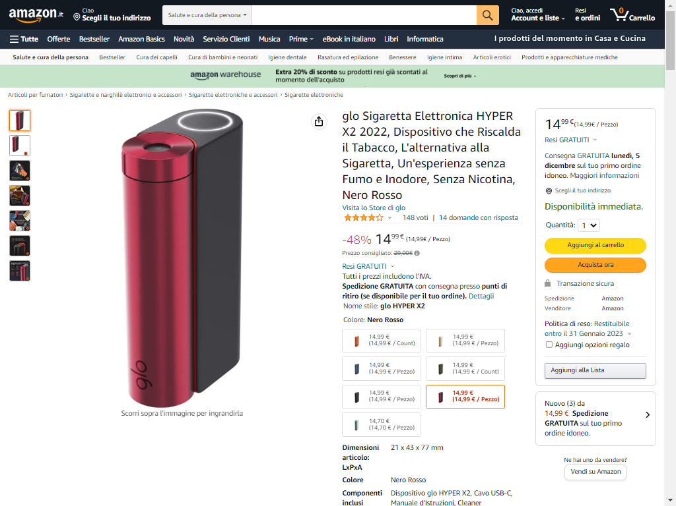

Foto n. 2

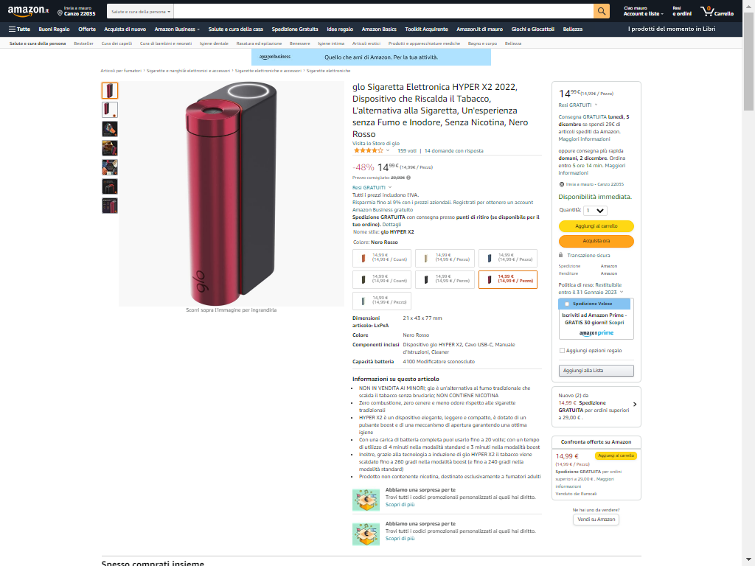

Foto n. 3

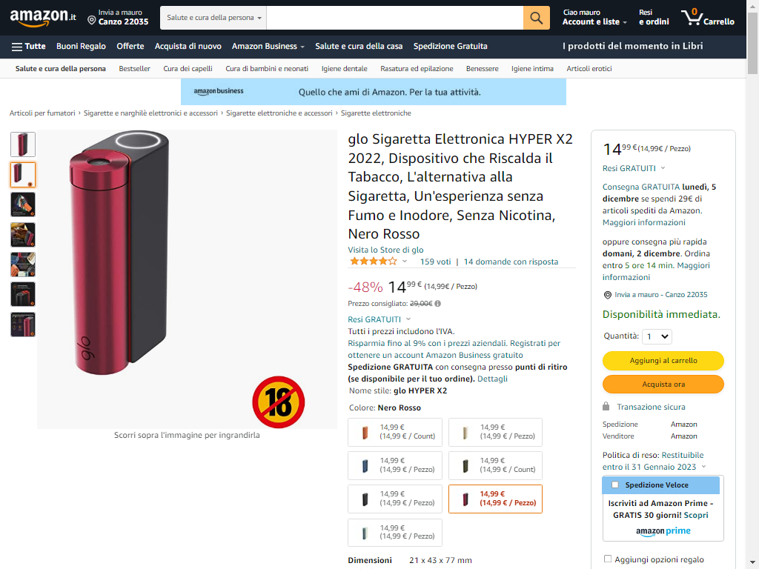

All. n. 2: pagina di Amazon – store Glo <https://www.amazon.it/stores/glo/page/8755284B-0E97-44E6-ACBD-6E42FE7800F1?ref_=ast_bln>

Foto n. 1



Foto n. 2

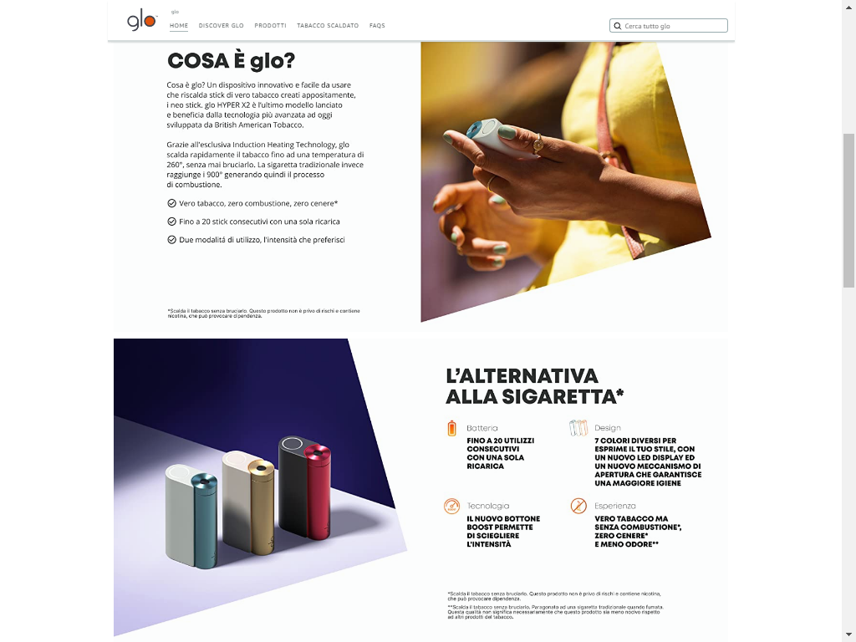

Foto n. 3

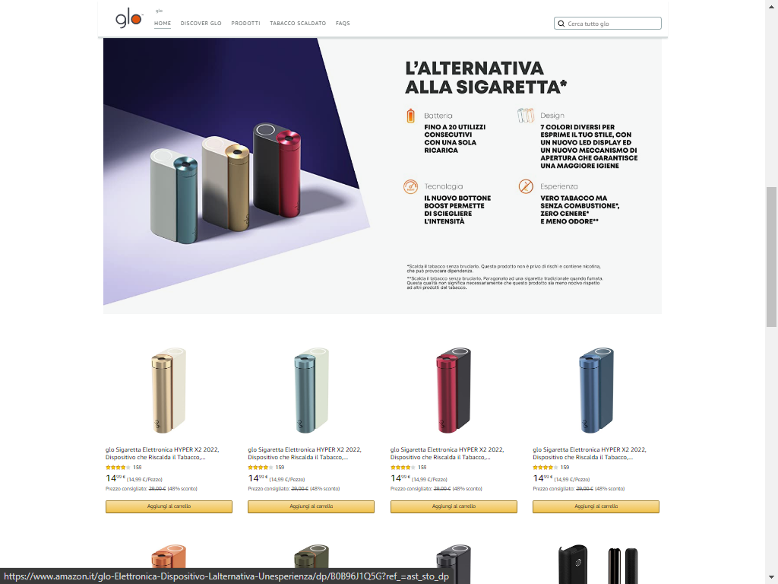

Foto n. 4

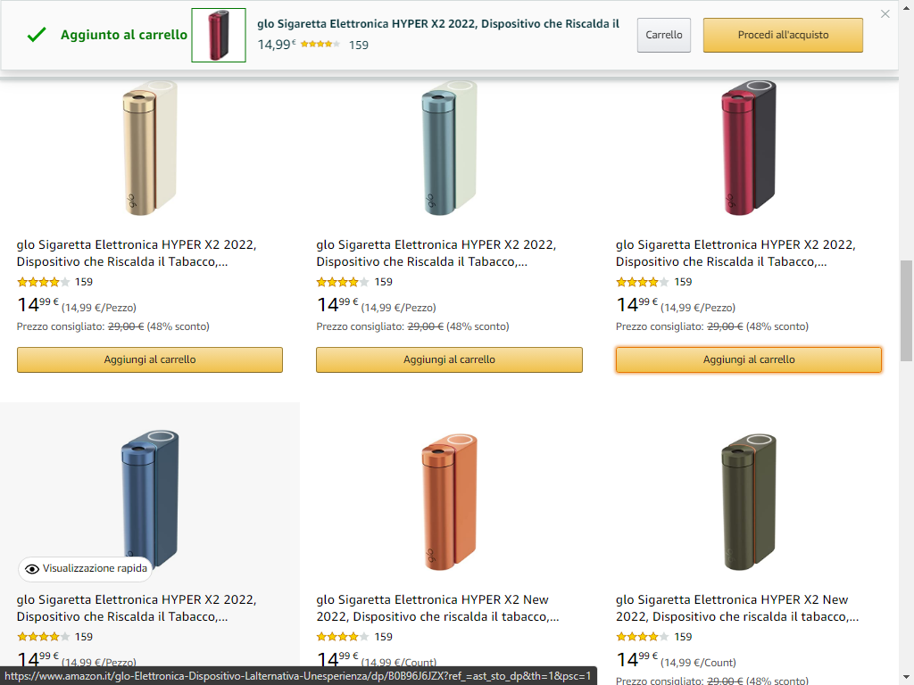

All. n. 3: foto cartellone pubblicitario



